**Parcial 1**

**Por: Juan Pablo Cortés**

Fecha: 9/9/2022

**Punto 1**

Se carga la Base de datos de employees y se crea la tabla en Mysql.

* Demostración de la carga de la base de datos:

Carga de la base (departments)

Carga de la base (employees)

Carga de la base (dept_emp)

Carga de la base (dept_manager)

Carga de la base (titles)

Carga de la base (salaries)

**Punto 2**

Diseño

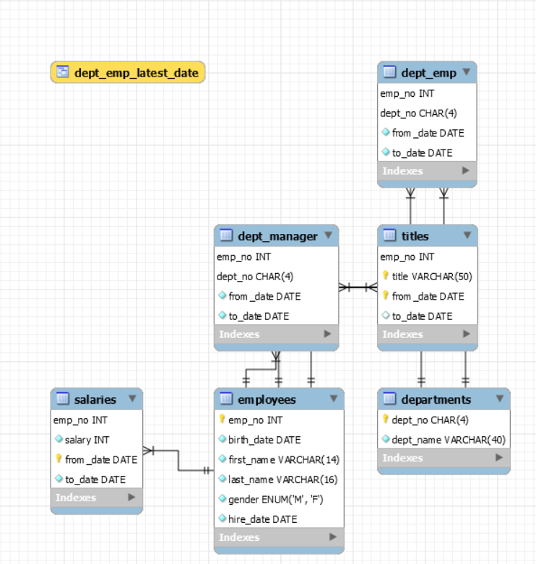

Apoyo de MYSQL

**Punto 3**



Se crean las base de datos en Mysql y en PostgresSQL

**Punto 5**

**Sentencia para consultar los salarios más altos por departamento.**

**Sentencia para contar los títulos de los empleados.**